P.V. de Combinatie
Vitesse jong Pont st Maxence, 22 juli 2017
In concours 420 duiven
Winnaar: Gijs Baan
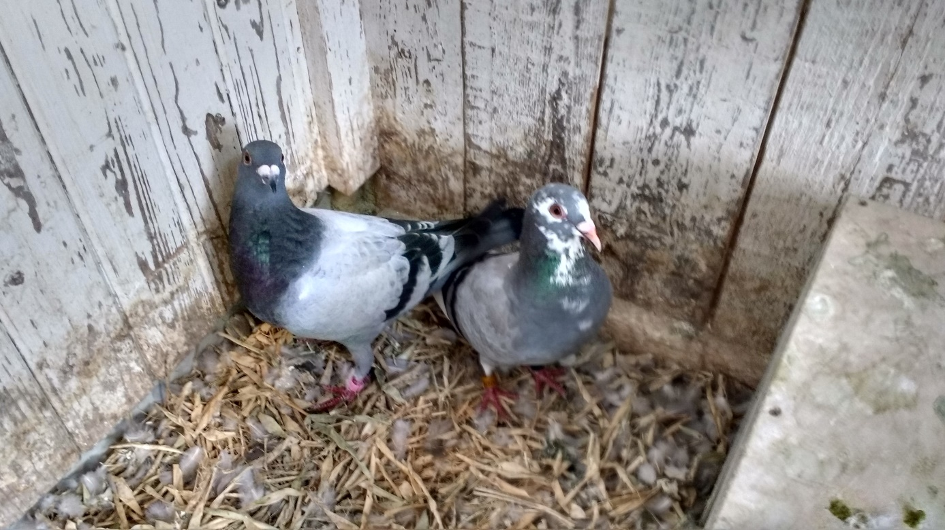
Het bonte duivinnetje 3707918 met haar eerste liefde!

Ongenaakbare Gijs Baan voor de derde keer overwinnaar bij de jongen!
Spraken we vorige week nog voorzichtig over het scheepsrecht, die voorzichtigheid kunnen we nu gerust laten varen. Want voor de derde keer in successie wint Gijs het jonge duivenconcours, ditmaal vanuit Pont st Maxence!
Gold het “driemaal is scheepsrecht” vorige week de drie vluchten die op één dag werden gespeeld, deze zaterdag 22 juli hadden we ‘maar’ twee vluchten op het programma staan. De drie keer 1 en 2 liggen nog vers in het geheugen en het is dat het tweede aankomende duifje zeer tegen de gewoonte in een poosje bleef dralen op het hok. Anders was misschien die succesreeks wel gewoon voortgezet. Maar ook de beste kan overkomen dat er weleens een duif een vroege prijs verzit. Maar… we kregen de nationale Chateauroux nog in de middag. En misschien……? Jawel, maar daarover zal Erwin, de reporter voor de dagfondvluchten zijn licht laten schijnen!
Er wordt, zo schreven we eerder, hard gespeeld bij ons in de club. Kampioenschappen in vereniging en groter verband worden gewonnen door diverse leden. Maar eerste prijzen vliegen is buitengewoon moeilijk zolang Gijs duiven inkorft. Het “misschien zit Gijs er nog wel voor” is allang veranderd in “ja maar natuurlijk zit Gijs er nog voor”. Het is meer regel dan uitzondering geworden en daarvoor past maar één superlatief: GROTE KLASSE!!
We mochten een uurtje mee dwalen door de hokken bij Gijs. Eenvoud troef maar niets wordt aan het toeval overgelaten. Beetje rommelig, stro op de vloer, zo hier en daar een wegkruiphoekje maar ook gewoon in het zicht zitten enkele paartjes al dan niet op een nest met eieren. Je moet uitkijken waar je loopt want ze gaan niet uit de weg, zijn absoluut niet schuw. Met felle, sprekende ogen wordt je aangekeken, de duiven blinken je tegen, de gezondheid straalt ervan af. Krijg je ze in de hand, dan loopt het water je in de mond. Stuk voor stuk klasseduiven! “Ze mogen niets tekort komen” zei Gijs maar dat komen ze dan ook niet. Dat zie je, dat voel je.
Vijf duiven bij de eerste tien en het waren bijna allemaal “nieuwelingen” die op de vorige twee vluchten niet bij de eerste tien voorkwamen. Tekenend voor de vorm en de klasse in de breedte. Ze kunnen het blijkbaar allemaal. Maar kijken we naar de afstamming van de overwinnares, dan zien we toch weer dat wederom de goeie uit de goeie komen, we blijven het herhalen! Het bonte duivinnetje 3707918 heeft als vader een laat jong van 2016, de 1578366. Een zoon uit de 10-1766658 een 100% Koen Minderhoud doffer. De duivin van deze 658 is de 15-1767376, “Dreamgirl”, geleend van Danny de Voogd. De moeder is de 12-3210275, uit het stamkoppel, voor het eerste jaar op het kweekhok gezet en ziedaar.. het eerste mooie resultaat hiervan is een feit.
Weinig liefhebbers in de club die de 50% haalden deze keer. Naast Gijs met 17 v.d. 33 overschreden Bram en Tom Beekman ook deze limiet met 6 v.d. 11. Maar dat zijn deze mannen dan ook aan hun stand verplicht!
Aaa

